关于入选“第十五届杭州市优秀企业家”的公示

为表彰和弘扬企业家精神，我会组织开展了第十五届杭州市优秀企业家评选活动，得到了广大企业、企业家的热烈响应。在各区、县（市）经信局、企业家协会及有关行业协会推荐的基础上，经走访、考核、评审，审议通过了23名入选名单。现将入选名单予以公示（名单附后），广泛听取社会各界意见，接受群众监督。若有意见和建议，请在公示期内通过信函、电话等形式向杭州市企业联合会秘书处反映。
公示时间：2019年10月30日至2019年11 月5日
联系人：李彦平
电 话： 87295295
单 位：杭州市企业家协会
通信地址：杭州市西湖区金祝北路6号
邮 编：310007
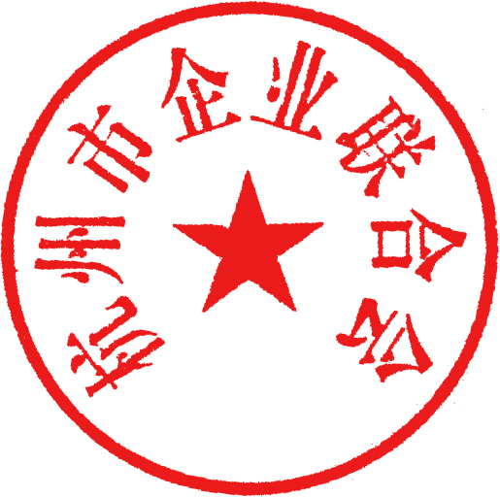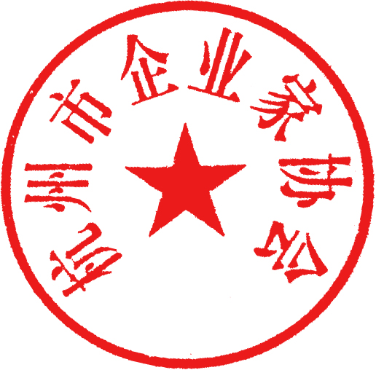
2019年10月30日
附：
第十五届杭州市优秀企业家候选人名单
（以姓氏笔画为序）
邓 晖 男 虹软科技股份有限公司董事长兼CEO
王玲娟 女 浙江金迪控股集团有限公司总裁
叶如君 女 杭州泛亚卫浴股份有限公司董事长
吕 梁 男 华东医药股份有限公司董事长
刘文超 男 西子电梯科技有限公司董事长
江显堂 男 不二家（杭州）食品有限公司总经理
吴严明 男 浙江新安化工集团股份有限公司总裁
张长江 男 建德南方水泥有限公司总经理
张茂义 男 浙江健盛集团股份有限公司董事长兼总经理
张建强 男 杭州惠丰化纤有限公司总经理
张镇潮 男 税友软件集团股份有限公司董事长
邱永前 男 浙江华特装饰股份有限公司董事长
邱娣兵 男 品融控股集团有限公司董事长
金美星 男 华立科技股份有限公司董事长
周 游 男 杭州浮云网络科技有限公司总经理
周家海 男 浙江传化化学集团有限公司总裁
姚华俊 男 浙江同富特美刻家居用品股份有限公司董事长
袁小强 男 中汇会计师事务所高级合伙人
黄智杰 男 杭州国芯科技股份有限公司总裁
童志华 男 浙江华威建材集团有限公司董事长
韩树人 男 鲜丰水果股份有限公司董事长
蒋慧儿 女 杭州电化集团有限公司董事长兼总裁
潘仁昌 男 杭州集美印染有限公司董事长

